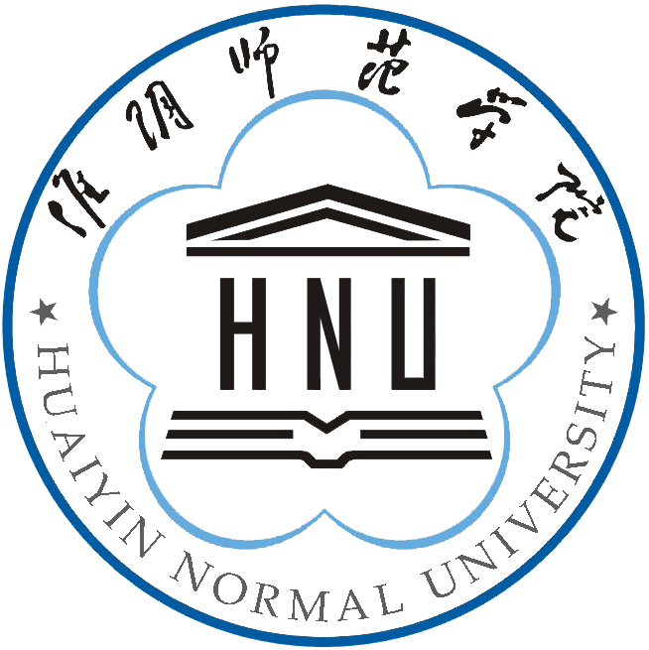 淮阴师范学院科技成果
成果名称：抗病微生物肥生产工艺与应用技术
所属领域：生物技术
技术简介：
抗病微生物肥由蜡质、解淀粉与枯草芽孢杆菌、自生固氮菌、PGPR菌（假单胞杆菌）按比例配制而成，属微生物肥料，一方面拮抗土壤中的病原微生物，降低其种群数量，另一方面，通过固氮、解磷解钾、产生长素等作用促进植物健康生长，提高对病害的抵抗能力，从而提高产量与质量。长期试验表明，在植物根系周围施用本品还能够促进植物根系及植株营养器官的生长，一般可使作物增产18%以上。
复合微生物菌剂分别发酵，被载体吸附后干燥生产200亿CFU/g的可湿性粉剂。本技术生产过程中的发酵液可转化为液体肥，消除了生产中废水对环境的污染，大大降低了企业的生产成本，增强了产品市场竞争力。
市场分析：
我国的复混肥类、生物肥及新型肥料只占肥料总用量的10%不到 ，这预示了广阔的发展空间和前景；微生物肥料生产尚存在产品活菌数低、品种少、效果不稳定、成本和价格较高等问题。本技术在产品知识产权、作用效果、产品特色等多个方面均优于市场同类产品，具有较强的市场竞争力。据测算，到2015年生物有机肥的销售总值将超过1500亿元（平均每个省达到50亿元），微生物肥料的潜在需求量约为2600万吨，而目前的产能远远不能满足市场需要。

合作方式：技术转让、合作
联系方式：
科技处：周宏 联系电话：0517-83525320 Email：hysycxy@126.com

